Домашнее задание, 10 класс
Задание 1.
1. Флакон шампуня стоит 160 рублей. Какое наибольшее число флаконов можно купить на 700 рублей во время распродажи, когда скидка составляет 35%?
2. В пачке 500 листов бумаги формата А4. За неделю в офисе расходуется 800 листов. Какое наименьшее количество пачек бумаги нужно купить в офис на 7 недель?

3. Аня купила проездной билет на месяц и сделала за месяц 44 поездки. Сколько рублей она сэкономила, если проездной билет на месяц стоит 760 рублей, а разовая поездка — 22 рубля?

4. Для приготовления маринада для огурцов на 1 литр воды требуется 16 г лимонной кислоты. Лимонная кислота продается в пакетиках по 10 г. Какое наименьшее число пачек нужно купить хозяйке для приготовления 6 литров маринада?

5. Шоколадка стоит 20 рублей. В воскресенье в супермаркете действует специальное предложение: заплатив за две шоколадки, покупатель получает три (одну в подарок). Сколько шоколадок можно получить на 270 рублей в воскресенье?

Задание 3.

Найдите площади фигур, изображенных на клетчатой бумаге с размером клетки 1 см 1 см (см. рис.). Ответ дайте в квадратных сантиметрах

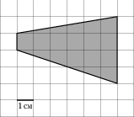
№ 1 № 2 № 3 №4
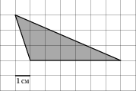
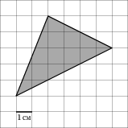
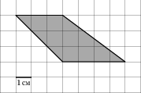

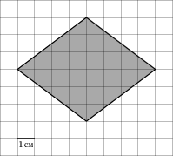
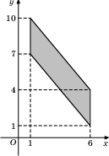
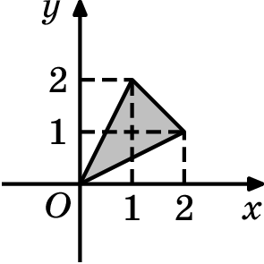
№5 №6 №7. №8
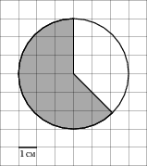

№8. В ответе запишите .

Задание 4.

1. В случайном эксперименте бросают две игральные кости. Найдите вероятность того, что в сумме выпадет 5 очков. Результат округлите до сотых.

2. В случайном эксперименте симметричную монету бросают трижды. Найдите вероятность того, что орел выпадет все три раза.

3. В соревнованиях по толканию ядра участвуют 4 спортсмена из Эстонии, 6 спортсменов из Латвии, 3 спортсмена из Литвы и 7 — из Польши. Порядок, в котором выступают спортсмены, определяется жребием. Найдите вероятность того, что спортсмен, выступающий последним, окажется из Литвы.

4. В среднем из 500 садовых насосов, поступивших в продажу, 4 подтекают. Найдите вероятность того, что один случайно выбранный для контроля насос не подтекает.

5. Фабрика выпускает сумки. В среднем на 80 качественных сумок приходится одна сумка со скрытыми дефектами. Найдите вероятность того, что купленная сумка окажется качественной. Результат округлите до сотых.

6. Конкурс исполнителей проводится в 3 дня. Всего заявлено 50 выступлений — по одному от каждой страны. В первый день 34 выступления, остальные распределены поровну между оставшимися днями. Порядок выступлений определяется жеребьёвкой. Какова вероятность, что выступление представителя России состоится в третий день конкурса?
Задание 5.
1. .  2. 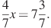  3. 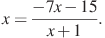 | 4. 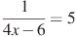  5. .  6.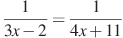
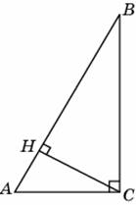
Задание 6.

1. В треугольнике угол равен , угол равен , . Найдите высоту .

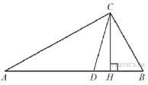
2. В треугольнике угол равен 90°, высота равна 20, . Найдите .

3. Острые углы прямоугольного треугольника равны 85° и 5°. Найдите угол между высотой и биссектрисой, проведенными из вершины прямого угла. Ответ дайте в градусах.

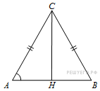
4. В треугольнике угол равен 90°, . Найдите синус внешнего угла при вершине .

5. Угол при вершине, противолежащей основанию равнобедренного треугольника, равен 30°. Найдите боковую сторону треугольника, если его площадь равна 25.

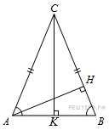
6. В треугольнике , , 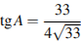. Найдите .

7. В треугольнике , . Найдите высоту .
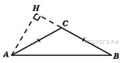
8. В треугольнике , угол равен . Найдите высоту .
9. Сумма двух углов треугольника и внешнего угла к третьему равна . Найдите этот третий угол. Ответ дайте в градусах.
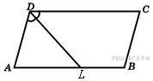
10. Найдите больший угол параллелограмма, если два его угла относятся как . Ответ дайте в градусах.
11. Биссектриса тупого угла параллелограмма делит противоположную сторону в отношении 4 : 3, считая от вершины острого угла. Найдите большую сторону параллелограмма, если его периметр равен 88.
12. Основания равнобедренной трапеции равны 14 и 26, а ее периметр равен 60. Найдите площадь трапеции.
13. Основания трапеции равны 27 и 9, боковая сторона равна 8. Площадь трапеции равна 72. Найдите острый угол трапеции, прилежащий к данной боковой стороне. Ответ выразите в градусах.
14. Основания трапеции равны 3 и 2. Найдите отрезок, соединяющий середины диагоналей трапеции.
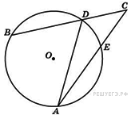
15. Найдите центральный угол , если он на больше вписанного угла , опирающегося на ту же дугу. Ответ дайте в градусах.
16. Найдите угол , если вписанные углы и опираются на дуги окружности, градусные величины которых равны соответственно и . Ответ дайте в градусах.
17. Радиус окружности равен 22. Найдите величину острого вписанного угла, опирающегося на хорду, равную . Ответ дайте в градусах.
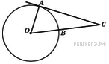
18. Найдите угол , если его сторона касается окружности, – центр окружности, а меньшая дуга окружности , заключенная внутри этого угла, равна . Ответ дайте в градусах.
19. Боковые стороны равнобедренного треугольника равны 5, основание равно 6. Найдите радиус вписанной окружности.
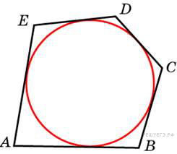
20. Острый угол ромба равен . Радиус вписанной в этот ромб окружности равен 2. Найдите сторону ромба.
21. Периметр четырехугольника, описанного около окружности, равен 24, две его стороны равны 5 и 6. Найдите большую из оставшихся сторон.
22. Около окружности, радиус которой равен 3, описан многоугольник, периметр которого равен 20. Найдите его площадь.
Задание 9.
Найдите значение выражения
- 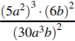.  - 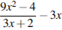.  - , если , .  - .  - 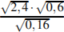.  - 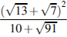. | - при .  - 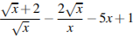 при .  - 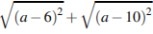 при .  - .  - 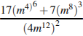.
Задание 10.

1. Некоторая компания продает свою продукцию по цене руб. за единицу, переменные затраты на производство одной единицы продукции составляют руб., постоянные расходы предприятия руб. в месяц. Месячная операционная прибыль предприятия (в рублях) вычисляется по формуле . Определите наименьший месячный объeм производства q (единиц продукции), при котором месячная операционная прибыль предприятия будет не меньше 1 000 000 руб.

2. После дождя уровень воды в колодце может повыситься. Мальчик измеряет время t падения небольших камешков в колодец и рассчитывает расстояние до воды по формуле , где h — расстояние в метрах, t — время падения в секундах. До дождя время падения камешков составляло 1,2 с. На сколько должен подняться уровень воды после дождя, чтобы измеряемое время изменилось на 0,1 с? Ответ выразите в метрах.
3. Высота над землей подброшенного вверх мяча меняется по закону , где — высота в метрах, — время в секундах, прошедшее с момента броска. Сколько секунд мяч будет находиться на высоте более 6 метров?

4. Камнеметательная машина выстреливает камни под некоторым острым углом к горизонту. Траектория полeта камня описывается формулой , где 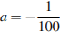 м, 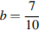 — постоянные параметры, x (м) — смещение камня по горизонтали, y (м) — высота камня над землeй. На каком наибольшем расстоянии (в метрах) от крепостной стены высотой 9 м нужно расположить машину, чтобы камни пролетали над стеной на высоте не менее 1 метра?

5. Зависимость температуры (в градусах Кельвина) от времени для нагревательного элемента некоторого прибора была получена экспериментально и на исследуемом интервале температур определяется выражением , где t — время в минутах, К, К/мин, К/мин. Известно, что при температуре нагревателя свыше 1850 К прибор может испортиться, поэтому его нужно отключать. Определите, через какое наибольшее время после начала работы нужно отключать прибор. Ответ выразите в минутах.
6. Мотоциклист, движущийся по городу со скоростью км/ч, выезжает из него и сразу после выезда начинает разгоняться с постоянным ускорением км/ч. Расстояние от мотоциклиста до города, измеряемое в километрах, определяется выражением 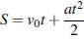. Определите наибольшее время, в течение которого мотоциклист будет находиться в зоне функционирования сотовой связи, если оператор гарантирует покрытие на расстоянии не далее чем в 30 км от города. Ответ выразите в минутах.

Задание 11.

1. Из пункта A в пункт B одновременно выехали два автомобиля. Первый проехал с постоянной скоростью весь путь. Второй проехал первую половину пути со скоростью, меньшей скорости первого на 13 км/ч, а вторую половину пути — со скоростью 78 км/ч, в результате чего прибыл в пункт В одновременно с первым автомобилем. Найдите скорость первого автомобиля, если известно, что она больше 48 км/ч. Ответ дайте в км/ч.

2. Два велосипедиста одновременно отправились в 154-километровый пробег. Первый ехал со скоростью, на 3 км/ч большей, чем скорость второго, и прибыл к финишу на 3 часа раньше второго. Найти скорость велосипедиста, пришедшего к финишу вторым. Ответ дайте в км/ч.

3. Моторная лодка прошла против течения реки 255 км и вернулась в пункт отправления, затратив на обратный путь на 2 часа меньше. Найдите скорость лодки в неподвижной воде, если скорость течения равна 1 км/ч. Ответ дайте в км/ч.

4. Каждый из двух рабочих одинаковой квалификации может выполнить заказ за 13 часов. Через 1 час после того, как один из них приступил к выполнению заказа, к нему присоединился второй рабочий, и работу над заказом они довели до конца уже вместе. Сколько часов потребовалось на выполнение всего заказа?

5. На изготовление 16 деталей первый рабочий тратит на 6 часов меньше, чем второй рабочий на изготовление 40 таких же деталей. Известно, что первый рабочий за час делает на 3 детали больше, чем второй. Сколько деталей за час делает второй рабочий?

6. Первая труба пропускает на 3 литра воды в минуту меньше, чем вторая. Сколько литров воды в минуту пропускает первая труба, если резервуар объемом 238 литров она заполняет на 3 минуты дольше, чем вторая труба?

7. Митя, Антон, Гоша и Борис учредили компанию с уставным капиталом 200 000 рублей. Митя внес 14% уставного капитала, Антон – 42 000 рублей, Гоша – 12% уставного капитала, а оставшуюся часть капитала внес Борис. Учредители договорились делить ежегодную прибыль пропорционально внесенному в уставной капитал вкладу. Какая сумма от прибыли 1 000 000 рублей причитается Борису? Ответ дайте в рублях.

8. Олег и Алексей выполняют одинаковый тест. Олег отвечает за час на 10 вопросов теста, а Алексей — на 12. Они одновременно начали отвечать на вопросы теста, и Олег закончил свой тест позже Алексея на 29 минут. Сколько вопросов содержит тест?

9. Семья состоит из мужа, жены и их дочери студентки. Если бы зарплата мужа увеличилась вдвое, общий доход семьи вырос бы на 67%. Если бы стипендия дочери уменьшилась втрое, общий доход семьи сократился бы на 4%. Сколько процентов от общего дохода семьи составляет зарплата жены?

10. Первая труба наполняет резервуар на 15 минут дольше, чем вторая. Обе трубы наполняют этот же резервуар за 18 минут. За сколько минут наполняет этот резервуар одна вторая труба?
11. Аня и Таня пропалывают грядку за 5 минут, а одна Таня — за 30 минут. За сколько минут пропалывает грядку одна Аня?

12. Игорь и Паша красят забор за 24 часа. Паша и Володя красят этот же забор за 30 часов, а Володя и Игорь — за 40 часов. За сколько часов мальчики покрасят забор, работая втроем?

13. Имеется два сплава. Первый сплав содержит 10% никеля, второй — 35% никеля. Из этих двух сплавов получили третий сплав массой 150 кг, содержащий 30% никеля. На сколько килограммов масса первого сплава меньше массы второго?
14. В сосуд, содержащий 5 литров 12–процентного водного раствора некоторого вещества, добавили 7 литров воды. Сколько процентов составляет концентрация получившегося раствора?
Задание 16.

1.В остроугольном треугольнике ABC проведены высоты AP и CQ.
а) Докажите, что угол PAC равен углу PQC.
б) Найдите радиус окружности, описанной около треугольника ABC, если известно, что PQ=8 и

2. Точка О — центр окружности, описанной около остроугольного треугольника ABC. На продолжении отрезка AO за точку О отмечена точка K так, что
а) Докажите, что четырехугольник OBKC вписанный.
б) Найдите радиус окружности, описанной около треугольника KBC, если известно, что радиус окружности, описанной около треугольника АBC равен 12, а

3. В остроугольном треугольнике ABC провели высоту BH. Из точки H на стороны AB и BC опустили перпендикуляры HK и HM соответственно.
а) Докажите, что треугольник MBK подобен треугольнику ABC.
б) Найдите отношение площади треугольника MBK к площади четырёхугольника AKMC, если BH = 3, а радиус окружности, описанной около треугольника ABC, равен 4.

4. Окружность, построенная на медиане BM равнобедренного треугольника ABC как на диаметре, второй раз пересекает основание BC в точке K.
а) Докажите, что отрезок BK больше отрезка CK.
б) Пусть указанная окружность пересекает сторону AB в точке N. Найдите AB, если BK = 18 и BN = 17.

5. В треугольник ABC вписана окружность радиуса R, касающаяся стороны AC в точке D, причём AD= R.
а) Докажите, что треугольник ABC прямоугольный.
б) Вписанная окружность касается сторон AB и BC в точках E и F. Найдите площадь треугольника BEF, если известно, что R= 5 и CD =15.

6. На гипотенузу AB прямоугольного треугольника ABC опустили высоту CH . Из точки H на катеты опустили перпендикуляры HK и HE.
а) Докажите, что точки A, B, K и E лежат на одной окружности.
б) Найдите радиус этой окружности, если AB =24, CH = 7.
7. На сторонах AD и BC параллелограмма ABCD взяты соответственно точки M и N , причём M — середина AD, а BN : NC =1:3.
а) Докажите, что прямые AN и AC делят отрезок BM на три равные части.
б) Найдите площадь четырёхугольника, вершины которого находятся в точках С, N и точках пересечения прямой BM c прямыми AN и AC , если площадь параллелограмма ABCD равна 48.

Задание 19.
1. Красный карандаш стоит 18 рублей, синий — 14 рублей. Нужно купить карандаши, имея всего 499 рублей и соблюдая дополнительное условие: число синих карандашей не должно отличаться от числа красных карандашей больше чем на шесть.
а) Можно ли купить 30 карандашей?
б) Можно ли купить 33 карандаша?
в) Какое наибольшее число карандашей можно купить?

2. Каждый из группы учащихся сходил в кино или в театр, при этом возможно, что кто-то из них мог сходить и в кино, и в театр. Известно, что в театре мальчиков было не более 3/11 от общего числа учащихся группы, посетивших театр, а в кино мальчиков было не более 3/7 от общего числа учащихся группы, посетивших кино.
а) Могло ли быть в группе 10 мальчиков, если дополнительно известно, что всего в группе было 20 учащихся?
б) Какое наибольшее количество мальчиков могло быть в группе, если дополнительно известно, что всего в группе было 20 учащихся?
в) Какую наименьшую долю могли составлять девочки от общего числа учащихся в группе без дополнительного условия пунктов а и б ?

3. В игре «Дротики» есть 20 наружных секторов, пронумерованных от 1 до 20 и два центральных сектора. При попадании в наружный сектор игрок получает количество очков, совпадающее с номером сектора, а за попадание в центральные сектора он получает 25 или 50 очков соответственно. В каждом из наружных секторов есть области удвоения и утроения, которые, соответственно, удваивают или утраивают номинал сектора. Так, например, попадание в сектор 10 (не в зоны удвоения и утроения) дает 10 очков, в зону удвоения сектора ― 20 очков, в зону утроения ― 30 очков.
а) Может ли игрок тремя бросками набрать ровно 167 очков?
б) Может ли игрок шестью бросками набрать ровно 356 очков?
в) С помощью какого наименьшего количества бросков, игрок может набрать ровно 1001 очко?

4. В роте два взвода, в первом взводе солдат меньше, чем во втором, но больше чем 46, а вместе солдат меньше чем 111. Командир знает, что роту можно построить по несколько человек в ряд так, что в каждом ряду будет одинаковое число солдат, большее 8, и при этом ни в каком ряду не будет солдат из двух разных взводов.
а) Сколько солдат в первом взводе и сколько во втором? Приведите хотя бы один пример.
б) Можно ли построить роту указанным способом по 13 солдат в одном ряду?
в) Сколько в роте может быть солдат?

5. Участники одной школы писали тест. Результатом каждого ученика является целое неотрицательное число баллов. Ученик считается сдавшим тест, если он набрал не менее 83 баллов. Из-за того, что задания оказались слишком трудными, было принято решение всем участникам теста добавить по 5 баллов, благодаря чему количество сдавших тест увеличилось.
а) Могло ли оказаться так, что после этого средний балл участников, не сдавших тест, понизился?
б) Могло ли оказаться так, что после этого средний балл участников, сдавших тест, понизился, и средний балл участников, не сдавших тест, тоже понизился?
в) Известно, что первоначально средний балл участников теста составил 90, средний балл участников, сдавших тест, составил 100, а средний балл участников, не сдавших тест, составил 75. После добавления баллов средний балл участников, сдавших тест, стал равен 103, а не сдавших — 79. При каком наименьшем числе участников теста возможна такая ситуация?

